SAE Intégrative

VIEWS.PY :

- Calcule des moyennes :

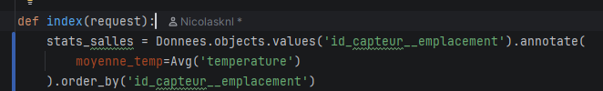
En Django, mettre .values() juste après un .objects change le comportement de la requête. Au lieu de récupérer des objets complets, on demandes à Django de regrouper les lignes qui ont exactement la même valeur dans le champ spécifié ( en l’occurrence « id_capteur__emplacement » . Cela permet d’optimiser notre application pour éviter des gros calcules qui fera ralentir ( moins d’utilisation de RAM) notre applications a partir d’un certain nombres de valeurs.
Une fois les groupes formés par pièce, .annotate() (qui signifie "ajouter une note" ou "calculer une colonne supplémentaire") va appliquer une fonction mathématique sur chaque groupe.
- Ici, on utilise Avg('temperature') (Avg pour Average / Moyenne).
- MySQL va prendre toutes les températures de la 'chambre1', calculer leur moyenne, et associer ce résultat unique au groupe 'chambre1'. Il fait de même pour le 'sejour'.
Voici a quoi ressemble la requête côté SQL :

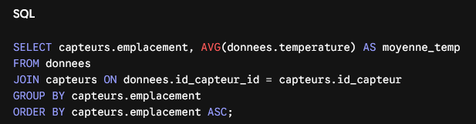

- Affichage des 5 dernières données sur me dashboard :

Par défaut, l'accès à des clés étrangères dans une boucle génère le problème de performance dit des 'requêtes en N+1', où le serveur sature la base de données d'allers-retours. Pour optimiser l'application, j'ai utilisé la méthode select_related de Django. Cela force à réaliser une requêtes SQL (JOIN) côté base de données. On passe ainsi de 6 requêtes SQL à une seule requête unique pour afficher le tableau des derniers relevés, ce qui garantit la fiabilité de l'application si le volume de données augmente (Django charge tout ça en mémoire en une seule et unique requête SQL. Peu importe si tu affiches 5, 100 ou 1000 lignes, le nombre de requêtes restera égal à 1).

- Filtrage :

Django effectue trois actions en une seule ligne :
- filter(id_capteur__emplacement=salle_nom) : Remarque la double liasse de soulignement (__). C'est la syntaxe de Django pour traverser les tables. Tu pars de la table Donnees, tu suis la clé étrangère id_capteur pour sauter dans la table Capteurs, et tu filtres sur la colonne emplacement.
- .select_related('id_capteur') : C'est l'optimisation (Jointure SQL) qu'on a vue juste avant. On embarque tout de suite les infos du capteur pour s'éviter le piège du N+1 requêtes lors de l'affichage dans le tableau HTML.
- .order_by('-timestamp') : Le signe moins (-) indique un tri décroissant. Les mesures les plus récentes apparaîtront en premier dans ton tableau HTML.
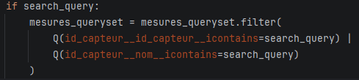

Ce bloc ne s'exécute que si l'utilisateur a tapé quelque chose dans la barre de recherche du formulaire.
- L'écrasement dynamique : mesures_queryset = mesures_queryset.filter(...). Tu reprends ta requête de base et tu lui ajoutes une couche de filtrage supplémentaire.
- Le connecteur | (OU) : Grâce aux objets Q(), tu indiques à MySQL de chercher la correspondance soit dans l'identifiant brut du capteur (id_capteur__id_capteur), OU dans son nom d'usage (id_capteur__nom).
- __icontains : C'est l'équivalent du LIKE %mot_clé% en SQL. Le "i" de icontains signifie insensitive : si l'utilisateur cherche "chambre", cela matchera aussi avec "Chambre" ou "CHAMBRE".

